당당한 노동조합
개혁과 희망 그리고 안정
제 446호
2005년 1월 26일


발행,편집인: KT노동조합 TEL:031-727-4820~4855 FAX:02-750-5404 www.kttu.or.kr

노동조합, 사외이사 후보에 이병훈 교수 추천
1.34%의 위임장을 확보함으로써 주주제안 및 집중투표 요건 갖춰

2월 2일 힘차게 전국적으로 일제히 실시

노동조합은 중앙대 사회학과 이병훈 교수를 사외이사 후보에 추천하는 주주제안서를 25일 이사회에 제출했다.
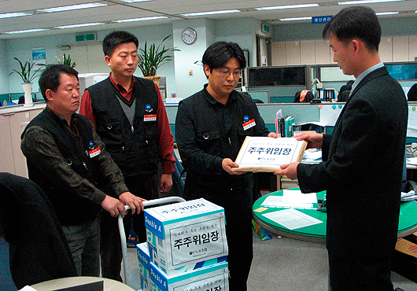

노동조합은 지난 1월 4일부터 출근선전전을 시작으로 위임장 확보에 나섰고 그 결과 총 8,726명 (참여 주식수: 3,817,553주)이 주주제안에 참여했다.

이는 총주식의 약 1.34% 에 해당하는 것으로 주주제안 요건(0.5%)과 집중투표 청구요건(1.0%)을 넘어선 것이다.

향후 노동조합은 우리사주조합원 의결권 직접행사표시 활동을 벌이고 이와함께 집중투표를 청구할 예정이다.

이병훈 교수는 ▲한국노동연구원 연구위원 역임 ▲현 노사정위원회 비정규 노동자 특별위원회 공익위원 ▲현 노동부 노사관계 제도 선진화 기획단 연구위원 ▲현 노동부 근로자복지 정책전문위원회 전문위원 ▲현 노동부 정책평가위원 ▲행정자치부 정책자문위원 ▲정책기획위원회 참여정부 이념평가 TFT 등 노동정책전문가로 활동하고 있다.
IT노동자의 생활네트워크를 실현합니다.
전국IT산업노동조합연맹(www.itunion.or.kr)

